棒垒球教学设计


水平五棒垒球教学设计
- 指导思想
本课坚持“健康第一”的指导思想，遵循“学生为主体、教师为主导”的教学理念，依据体育课程以身体练习为主要手段，以增进学生健康为主要目的的课程性质。教学中从激发学生的学习欲望与兴趣入手，在练习中启发学生探索、观察、思考，倡导探究、合作、自主体验的学习方式；注重学生的个体差异与分层教学，强调学生的运动体验，让学生享受、体验学以至用的成功感，实现学、练、赛、评的有机结合，为学生创造宽松愉悦的学习氛围，使他们在快乐中学习，在合作中锻炼，进一步让学生得到身心及社会适应的健康发展。
- 教材分析
本教材由任课教师姜禹臣在棒垒球运动的基础上自主衍生发明的全新运动项目——飞垒球（www.fortball.com)，飞垒球是通过传接配合、跑动走位、出局对手、达垒得分等技术动作和规则玩法建立一项零对抗、高策略、通识简便、安全有趣、轻运动、强互动、低门槛、高质量、快节奏、慢生活的流行体育、社交运动。通过飞垒球的教学，能够更加直接、高效的使学生参与和了解棒垒球的基础知识和技能，从而提高学生的心肺功能，增强身体的灵活性，协调性和策略协作意识。能全面发展学生的身心健康、发展体能，促进学生之间的交往，对培养学生合作意识、不屈不饶的拼搏精神及勇敢、顽强的意志品质有着重要的价值和意义。
本课为棒垒球（以下简称“飞垒球”）课的第9课时。飞垒球中的原地传球和运动接球技术是练习和比赛中主要的基本技术，队友之间通过原地的传球递进寻求得分机会，通过移动接球创造出局对手和抢断反击机会，模拟实战比赛中的各类传球配合不仅是教学重要组成部分，也是更好地熟悉比赛规则、提高策略意识的重要手段，传接球效率的好坏直接影响到个人技术的发挥和团队战术配合的质量，能有效发展学生的力量、灵敏、协调性等体能和空间感知能力。
重点：在规则限制下熟练参与比赛（3步以外、10秒之内、不能带球运动移动，原地传球出手，避免冲撞）。
难点：比赛中干扰下传准、接稳不同方向、距离、高度的球。
- 学情分析
本节课的授课对象为高一年级的学生（男女混合班），高一年级的学生生理、心理发育趋于成熟，有一定运动能力和学习能力，本班级学生男生较为活跃，女生相对腼腆文静，但都是对单一技术的学习并不满足，而对学习对趣味性、比赛、游戏特别感兴趣。教学中要让学生把动体和动脑结合起来，给学生提供再认知所学知识、以及创造性应用所学动作技术的机会，从而增强教学效果。因此，本课着重解决在各种情况下学生操控肢体、支配球的能力，提高传接球技术的同时要着重注意各练习环节的兴趣引导，避免枯燥练习，为以后的教学竞赛和学生学习棒垒、飞垒球兴趣的培养打下良好基础。
- 教学目标
1、运动能力：通过学习，学生能够说出飞垒球基本规则、完成传接球技术要点，参与双垒对战比赛，90％的学生能够做连续接力传接球组合的技术动作；20％的学生能在比赛中正确的运用出传接球组合的技术动作，熟练完成比赛，学生的速度、协调、灵敏等体能得到发展。
2、健康行为：通过学习，学生学会安全参加飞垒球运动的防护知识，养成终身进行体育锻炼的习惯。
3、体育品德：通过教学竞赛，让学生在适度的个性张扬与团队活动中获得成功的感受，培养学生团结互助的意识和正确对待胜负的观念。
- 教学方法和策略
1.教法:通过数字多媒体手段和教师讲解示范法、小组讨论法与完整教学法、竞赛法(游戏法)等教学方法,让学生清楚行进间体前变向运球动作的技术结构，同时简化技术难点，使学习更贴近学生实际，使全班学生都参与比赛。
2.学法:重要采用自主、合作、探究式学习方法。利用传接练习、比赛模拟练习、实战练习等方法，发挥学生的自主学习能力，合作探究，团结协作的学习氛围，让学生通过多练习，多思考，不断提高动作质量，体验成功的乐趣。
3.教学组织策略的合理与否，直接影响到教学的质量与效果。
(1)信息技术导入法，将练习的组织形式、练习方法、比赛规则提前录制好，让同学们更快速更直观的了解，提高练习效果。
(2)积极倡导根据学生生理的特点，采取分层教学发引导他们合理地选择练习方法，有效的安排练习次数，体验运动的乐趣;
(3)通过小组与同伴间的合作学习，实现师生、生生的互动和交流;
(4)注重及时性的评价，通过动作的展示与评价,表扬与鼓励,及时发现学生的闪光点，激发他们学练的积极性。

- 教学过程

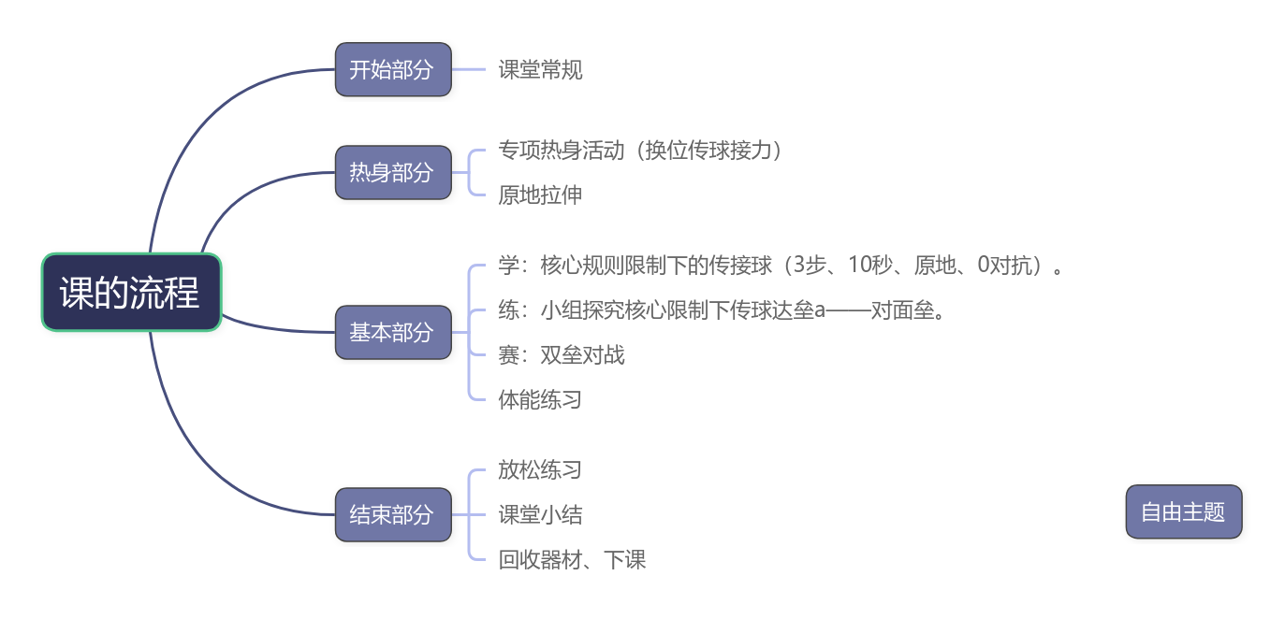

七、教学特点
1.体现以学生发展为中心的理念。从课堂教学设计对课堂实施，尊重学生身心发展规律，在学练各环节突出学生主体地位,创设和谐互动的课堂教学氛围，培养了学生对棒垒球的喜爱。
2.体现结构化思考。课堂教学遵循运动技能掌握规律，由浅入深，由易到难，从单一技术到组合技术学练到教学竞赛，体现了学以致用原则，有利于培养学生运动专长,养成体育锻炼习惯。
3.器材使用经济、实用、有效。从课的开始到结束，学练各环节都充分利用教学器材，有利于学生球感的培养和运动技术的掌握。
八、运动负荷预计
运动密度：75％
练习密度：50%
平均心率：150次/分
九、预计效果
大部分学生能够完成传接球配合，运动能力较强的小部分学生能够在比赛中进行运用，起到示范带头作用。
学生在练习时，由于掌握程度不一，容易出现消极的情况从而导致练习密度下降，另外可能出现球四处滚动的情况，在课前应做好安全教育，注意学生的练习安全。
十、场地器材
音箱系统1套、棒球手套32根、软式棒垒球32个、垒包2套（8个）、击球座4个、迷你球门4个、长橡筋2条 。

体育与健康课时计划
年级：高中二年级 教师：姜禹臣 人数：32 课次：9
教学内容 | 1、飞垒球比赛（双垒对战）  2、体能课课练 |  |  | 重点与难点 |  | 重点：在规则限制下熟练参与比赛（3步以外、10秒之内、不能带球运动移动，原地传球出手，避免冲撞）。  难点：比赛中干扰下传准、接稳不同方向、距离、高度的球。
教学目标 | - 运动能力：通过学习，学生能够说出飞垒球基本规则、完成传接球技术要点，参与双垒对战比赛，90％的学生能够做连续接力传接球组合的技术动作；20％的学生能在比赛中正确的运用出传接球组合的技术动作，熟练完成比赛，学生的速度、协调、灵敏等体能得到发展。  2、健康行为：通过学习，学生学会安全参加飞垒球运动的防护知识，养成终身进行体育锻炼的习惯。  3、体育品德：通过教学竞赛，让学生在适度的个性张扬与团队活动中获得成功的感受，培养学生团结互助的意识和正确对待胜负的观念。
课的部分 | 教学内容 | 组织教法与学法 |  |  |  |  | 运动  负荷
课的部分 | 教学内容 | 教师活动 | 学生活动 |  | 组织与要求 |  | 次数 | 时间
开  始  部  分 | 1、课堂常规  如（图一） | 1、师生问好。  2、教师宣布本节课的内容及要求  3、安排见习学生及安全教育 | 1、体育委员集合整队，报告人数。  2、师生问好  3、认真听老师宣布本节课内容及要求  4、见习学生随堂听课 |  | 组织队形：  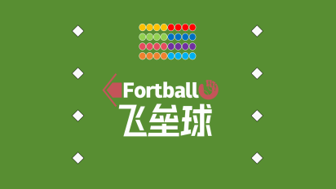（图一）  要求：  - 集合快静齐。  - 精神饱满，听从指挥。 |  | 1次 | 1分钟
准备部分 | 1、专项准备活动：小组换位传球接力。  如（图二）  2、徒手操身体激活练习。  如（图三） | - 组织学生按照小组进行练习，传接球热身练习。  - 引出课堂内容。  - 巡视指导学生。  1、组织学生参照示范视频进行徒手操拉伸。  2、教师巡视指导。 | - 学生根据老师指令，进行热身。  - 以小组为单位换位传接球。  - 参照视频示范，做热身活动。 |  | 组织队形：  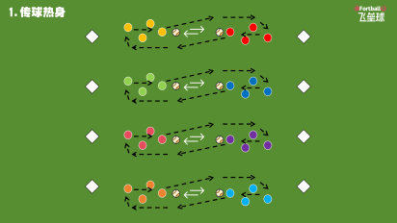  （图二）  要求：  - 积极参与，认真练习。  - 球不掉落，球不漏接。  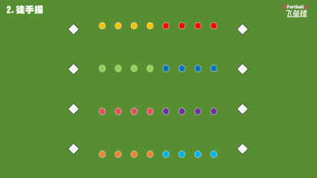  （图三）  要求：  - 认真练习，充分热身。  - 参照示范，动作到位。 |  | 3次  1次 | 5分钟  3分钟
基  本  部  分 | 3、技术学习：传球达垒a——对面的垒。  以小组为单位协作配合，在飞垒球核心规则限制下将球传接到对面的垒。并重复练习。  如（图四）  4、实战比赛：双垒对战（4对4）  以小组为单位，每组为一队，以对方垒为达垒得分目标，在规则限制之下进行比赛。  如（图五）  1、体能课课练  A1、灵敏训练：移动接球模拟；  A2、力量训练：上下穿越，上收腹跳绳子，下胯蹲穿绳；  B1、力量+柔韧性训练：高踢腿；  B2、柔韧性训练：压腿。 | 1、教师讲解，并播放画面提升，组织学生进行传球达垒a的练习。  2.巡视指导，参与帮助学生完成练习。  3.进一步引出下个内容。  1、老师讲解比赛要求，介绍规则，强调重难点。  2、学生分组进行比赛。  3、教师巡回指导。  - 组织学生分区、分组布置场地和器材，进行体能训练。  - 播放视频示范，组织练习。  - 巡视指导。 | 1、学生认真听取老师讲解指导，并以小组为单位，按照要求完成练习。  2、有问题和困难及时向教师提出。  3、小组配合，探究总结经验，准备递进参与下一环节。  1、学生认真听取老师讲解指导，并以小组为单位，按照要求完成练习。  2、有问题和困难及时向教师提出。  3、小组配合，相互探究，相互总结经验，相互帮助，准备递进参与下一环节。  - 分区、分组准备。  - 按照要求进行练习。  - 根据教师指令轮换项目和场地。  （A1/A2)/(B1/B2)  4、相互鼓励、相互帮助、认真练习。 |  | 组织队形：  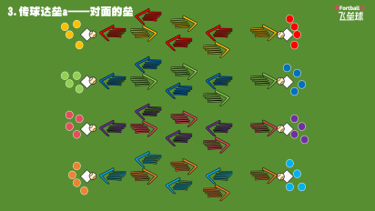  （图四）  要求：  - 积极参与，认真练习。  - 开动脑筋，寻找方案，规避障碍。  - 3步以外、10秒之内、不能带球走步，避免身体接触。  组织队形：  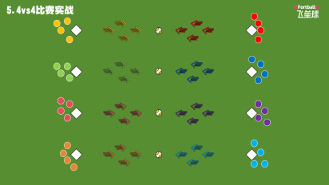  （图五）  要求：  1、积极参与，享受比赛。  2、开动脑筋，利用规则，相互配合。  3、3步以外、10秒之内、不能带球走步，避免身体接触。  4、以在对方垒接球达垒得分为目标。  组织队形：  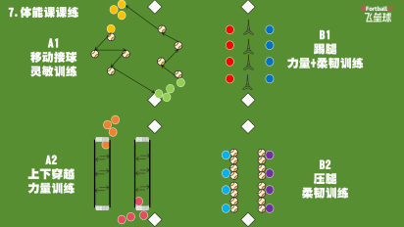  （图六）  要求：  - 正确并完整的做好动作。  - 克服身体疲劳，提升个人的意志品质.  - 小组内互相加油打气。  - 练习过程中注意自身安全。  - 小组项目轮换。（A1/A2)/(B1/B2) |  | 24次  1次  8次 | 8分钟  12分钟  8分钟
结束部分 | - 拉伸放松  - 课后小结  - 布置家庭作业  - 归还器材，师生再见 | - 引导学生放松练习  - 教师作评价并应到学生进行总结  - 布置家庭作业  - 回收器材 | - 跟随教师做放松练习  - 参与师生交流  - 回收器材 |  | 组织队形：  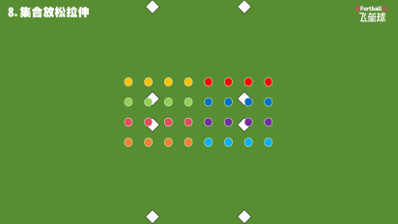  （图十）  要求：  - 拉伸关节，放松上下肢。  - 归还器材不遗漏。  课后小结+作业：  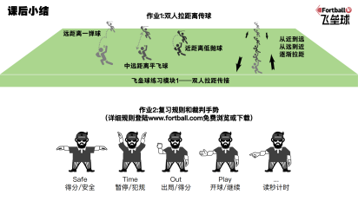  （图十一）  要求：  - 认真完成作业。  - 主动参与飞垒球运动。 |  | 1次 | 3分钟
场地器材 | - 足球场1个。  - 音响一个、大屏幕1块。  - 软式棒垒球32个，手套32个。  - 球门4个、长橡筋4根、击球座4个。
预计运动负荷 | 运动密度：75％  练习密度：50%  平均心率：150次/分
课后反思 | 一、本课的重点难点的设置较为准确，教学中教法合理对技术的掌握有一定促进作用。  二、教学中各个环节的设计紧紧围绕着本节课的主题做到了层层递进。  三、教学实践中，师生互动较好，加强了师生的交流和体验，起到事半功倍的作用。  四、利用教材特点，充分利用了器材进行体能练习，有效提高了学习效果，加强了学生对运动技能的掌握和运用。  待改进方面：  一、对教材讲解需提高精讲能力，抓重点的练习和提高。  二、练习的组织形式和练习密度的安排需周密思考会有更好的效果。  三、利用小组长的带头作用是今后应予以关注的一方面。  四、要加强引导学生进行观察，如何观察，如何评价，使学生学会评价自评方法，提高自学自评能力。
指导教师点评 | 优点：  1、教师基本功扎实，语言干练，精准，讲解示范重点明确，指导的针对性较强。  2、教学设计精巧，围绕本节课的重难点层层递进，通过各个环节的比赛激发了学生的学习兴趣。  3、本节课突出了学—练—赛的结构化教学，老师有带动性有效的激发了学生的学习热情，提高了学生的练习效果，达到了本节课的教学目标。  不足与建议：  - 技术练习形式有些简单，可以再增加一些传接球球组合的练习提高学生熟练性。  - 课堂评价机制不到位，对学生的评价不够充分。建议加强体育道德方面的评价，和对评价时机的把握能力。  - 课堂内容过于紧凑，单个板块部分学生还没有理解练习到位。
水平五棒垒球模块计划
模块目标：  运动能力：通过学习使学生认识和了解棒垒球这项运动，在掌握棒垒球运动的技术动作和基本配合的基础上，学会准确运用技战术和观察用时机，并能够在比赛中得以应用；一般体能和专项体能的水平有一定程度的提高。  健康行为：学生通过学习增进了身心健康，学会了情绪调控，基本掌握棒垒球运动中预防伤病和自我保护的途径和方法，并能按照基本规则积极主动地参与校内外的体育锻炼。  体育品德：培养学生的团队合作能力、坚韧的意志品与拼搏精神，形成正确的胜负观。 |  |  |  | 过程结构图：  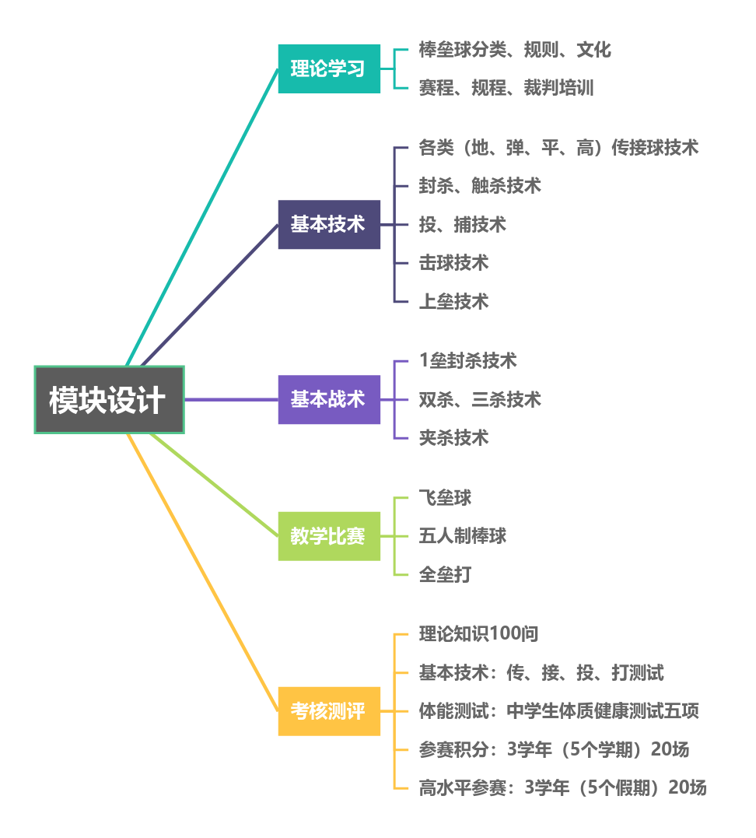
学情分析：
高二年级学生的独立性、情绪控制趋于稳定，知识与技能的学习也逐渐加深，对自己感兴趣的人、事、物更专注于探索。在棒垒球运动的学习中，喜欢展示、竞争和对抗。随着技术水平的提高，开始关注更高水平的赛事、模仿职业球员动作、注重规则判罚的公平、个人技术的发挥、比赛的输赢，以及竞争对手的能力水平。正处于青春的他们，有很强的表现欲。初步形成了个性以及对人生和世界的基本看法。但个别学生由于意志力还不够坚强，分析问题的能力尚在发展中，所以一旦遇到困难和挫折又容易灰心，或者会出现理智不能驾驭情感的现象。因此高一年级的学生通过练习可以快速具备基本的传接球能力、行进间比赛能力和裁判能力，能够积极地在棒垒球游戏及比赛中运用。但学生个体间能力差异仍比较明显。本模块的教学，在巩固学生已有知识技能的同时，将单一运动技能进行组合，利用竞赛学以致用，更好地提高学生能力水平。
开放性学习环境：
在教学过程中，倾听并回应学生的需求，与学生创建一个平等的、尊重的和信任的关系。并加强数字技术的应用，借助智能设备、在线资源等，让教师深入学生的内心，探究他们的优缺点，进而为学生提供个性化的学习策略。开放性学习环境的一个重要特征就是鼓励探究，教师可以通过激励学生提出问题，并为学生提出探究的可能性和资源，来鼓励学生的探究和发现。同时，在教学中重视积极的教学评价，这是创造开放性学习环境的关键，在学习中，教师应该注重更多的表扬和鼓励，以强化学生的自我认同感，提升学习兴趣，也可以帮助学生实现潜能的挖掘。
课次 | 学习主题 | 学习目标 | 基本部分
课次 | 学习主题 | 学习目标 | 学习活动 |  | 练习活动 | 比赛活动 | 作业
1 | 了解棒垒球运动分类及技术规则 | 1.室内课借助视频，游戏演示，让学生了解棒垒球这项运动，让学生有兴趣投入到后面课程的学习中。  2.关注健康、提升体育运动兴趣。  3.自尊自强，克服困难。 | 了解棒垒球运动的起源、发展和相关技术动作的名称及比赛的开展情况，  比赛中的裁判术语以及各种小配合的名称。 |  | 教师讲解棒垒球运动的先关技术名称和规则。 | 棒垒球知识抢答赛，游戏体验。 | 查阅棒垒球的相关资料、观看棒垒球的比赛，游戏演示棒垒玩法规则。进一步了解棒垒球运动。
2 | 感受棒垒球运动，掌握手套的使用方法和基本的脚步移动 | - 感受什么是棒垒球运动，掌握基本的手套使用方法和角度移动。  - 掌握正确科学的练习方法。  - 分组分队，相互协作学习纪律和意识。 | - 手套带法和接球球点的掌握。  2.基本的脚步移动。 |  | - 球感练习。  - 两人一组进行手套球传接练习。  3.脚步移动练习。 | 1.接球比赛  2.脚步移动配合持接球投准比赛。 | 球感练习100次。
3 | 运用正确的技术传球和接球 | 1．能知道正确传球和和接球  2．不同距离、不同方向、不同高度传接球 | 1.正确持杆完成直线运球。  2.基本的脚步移动。 |  | 1.正反手接球。  2.上投下抛传球。  3.传接平飞、地滚、高飞、弹地球。 | 1.两人一组进行传球计数挑战。  2.投准、掷远比赛。 | 球感练习，双人传接球100次。
4 | 传接球使用于配合 | 1．能知道传接球的作用和用途。  2．能多人传接球游戏和练习。 | 1.双人拉距传球。  2.小组换位传接。  3.传准、接稳、球不掉落、球不漏接。 |  | - 小组配合接力传球，变换位置继续传接。  - 双人变换距离传接。 | - 双人拉距计数比赛。  - 小组换位传接球计数比赛。 | 双人传接球100次。
5 | 传接球的五人制棒球实战应用 | - 五人制棒球的规则：了解什么叫局面和出局。 | 1.讲解五人制比赛规则，并运用传接球技术  2.演示局面和出局方式  3.进行五人制比赛熟悉规则，应用技术。 |  | 1.巩固传接球练习。  2.学习捡球堵截意识和方式。 | 1.全垒跑比赛。  2.五人制比赛。 | 双人传接球100次。
6 | 防守阵型与封杀局面 | 内场防守基本站位；“封杀”概念（有跑垒员必须进垒时，持球触垒即出局）。 | 了解内场各位置，能在封杀局面下将球传向一垒或被迫进垒的垒包。 |  | 模拟击球，防守队员练习移动站位和传一垒封杀。 | “防守反击”：进攻方T座击球，防守方完成封杀出局得1分。 | 画出内场防守站位图。
7 | 触杀局面与本垒攻防 | “触杀”概念（跑垒员非被迫进垒时，持球触碰跑者）；本垒板触杀技巧。 | 区分封杀与触杀，掌握触杀的基本方法。 |  | 跑垒员慢跑，防守队员练习触杀动作（注意保护双方）。 | 模拟二垒跑者回本垒得分的情景，进行本垒攻防演练。 | 思考什么情况下是封杀，什么情况下是触杀。  双人传接球100次。
8 | 团队防守配合（双杀尝试） | 介绍“双杀”概念；练习二垒手/游击手接球踏垒后传一垒的基本配合。 | 了解双杀流程，能完成简单的接球-踏垒-传球连接。 |  | 分解练习：A.传二垒；B.二垒手接球踏垒；C.传一垒。最后进行连贯练习。 | “双杀计时赛”：看哪组能最快完成一次双杀演练。 | 双人传接球100次
9 | 飞垒球（初级） | 应用基本技术学习飞垒球规则玩法，双垒对阵比赛 | 了解传接球达垒得分，人盯人拦截防守，3步以外、10秒之内、原地不动、禁止对抗的传球规则。 |  | 传接球达垒a——对面垒。 | 3对3或4对4比赛。 | 双人拉距传接球100次。复习核心限制规则。
10 | 飞了球（进阶） | 应用基本技术、熟悉飞垒球规则、递进难度5对5或7对7比赛。 | 熟悉核心限制，纵垒得分，横垒减人，学习封杀牵制。 |  | 传接球达垒b——四个垒。横垒封杀牵制出局和反牵制出局练习。 | 多人抢球计数游戏；5对5或7对7比赛。 | 双人拉距传接球100次。复习封杀牵制规则。
11 | 阶段复习 | 检验前半阶段学习成果，在简化比赛中应用技术。 | 1.明确五人制、飞垒球比赛规则。  2.熟练使用基本传接球技术。  3.熟练自主参与五人制或飞垒球比赛。 |  | 1.各类传接球技术测试；  2.理论知识问答。 | 五人制棒球比赛或飞垒球比赛（二选一） | 双人拉距传接球100次。
12 | T座打击基本功（上） | 打击站姿（重心、握棒）；引棒、伸踏；髋部率先发力的转动顺序；中轴脚固定。 | 掌握正确的打击准备姿势和转体发力顺序，能击中T座上的球。 |  | 无球空挥练习；T座固定击球练习（强调动作而非力量）。 | “击球准度赛”：将场地分区，看谁击出的球落到指定区域的次数多。 | 无球空挥练习左右各100次。
13 | T座打击基本功（下）与跑垒 | 巩固完整打击动作；击球后甩棒安全；跑垒路线与顺序；踏垒包。 | 能流畅地完成T座打击，并迅速起步跑向一垒。 |  | T座击球+跑一垒连贯练习；四人一组循环练习（击球、捡球、准备）。 | “全垒打大赛”（T座版）：计分制，击出远距离球得分。 | 无球空挥练习左右各100次。
14 | 投手投球（抛球）与一垒手接球 | 简化上手投球动作（面向本垒，类似传球）；一垒手站位与接球（贴垒包，学会脚触垒）。 | 能较稳定地将球投/抛到本垒板附近；一垒手能接住传来的球并触垒。 |  | 投球网练习；“投手-捕手-一垒手”三角传导练习。 | “投准比赛”：投进好球带得1分。 | 对墙练习投球动作100次。
15 | 抛打练习与综合防守 | 教师或学生抛球（慢速），击球员尝试打击；防守方综合应对击出的球。 | 击球员能击中移动的球；防守方能根据来球判断处理方式（传一垒封杀或持球触杀）。 |  | 分组轮换进行抛打-防守练习。 | 3出局制练习赛，攻守互换。 | 复习考试内容：接球一垒传杀；T座击球；全垒跑；投准。
16-17 | 考核：接球一垒传杀；T座击球；全垒跑；投准。 | 检验所学。 | 1.认真进行考核；  2.学会在压力面前完成技术动作 |  | 规范严格组织考核评价。 | 接球一垒传杀；T座击球；全垒跑；投准。 | 复习理论知识和比赛。
17-18 | 考核：飞垒球或五人制比赛（2选1）；理论知识笔试。 | 检验所学。 | 1.认真参与比赛。  2.认真完成作答。 |  | 规范严格组织考核评价。 | 飞垒球或五人制比赛（2选1）；理论知识笔试。 | 无
模块反思 | - 教学项目科目复杂，内容较多，学生吸收和掌握水平难以均衡，部分学生学习掌握可能存在不全面、不充分。要确保掌握部分单元模块也能使学生充分参与棒垒球运动，完成学练赛评。  - 评价机制标准规范，但难度较高，所以要调整平分权重，侧重于棒垒球文化传播和参与程度，降低竞技水平的权重。  - 教学内容和单元模块的顺利实施受学校和学生整体教学生活的客观因素影响，实际效果缺乏稳定检测模型，部分内容和单元某块值得商榷。

